**Попробуйте проявить немного фантазии и сделайте оригинальные штампы своими руками.**

1. **Обычныепробки**

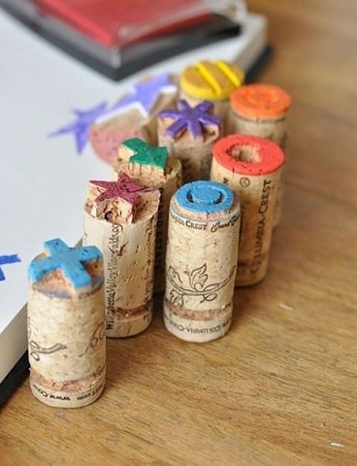

**2.стирательная резинка( ластик)**

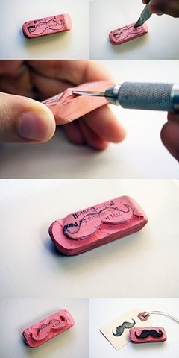

1. **Цветная капуста**

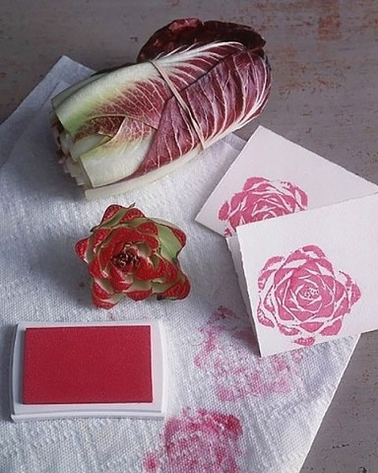

1. **Картон**

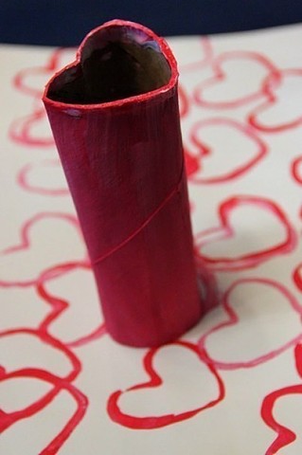

1. **Яблоки, груши…**

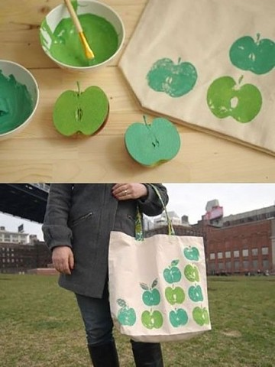

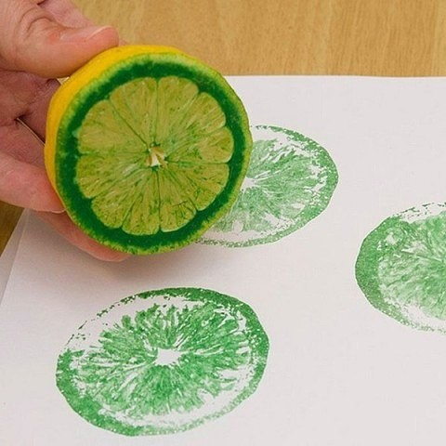

1. **Нитки на деревянном бруске**

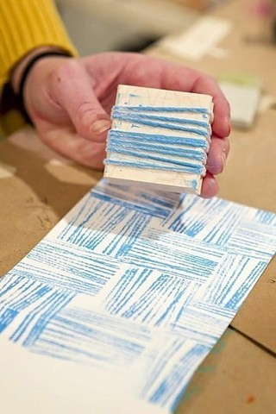

1. **Клубок ниток ( шерсть)**

